2018武汉市中考化学模拟真题【Word版可下载】
注意：由于格式问题，部分试题考生在预览时会出现乱码情况，如有此现象发生，请点击全屏查看。
选择题
1．下列变化中，属于化学变化的是（ ）
A．干冰升华 B．铁生锈 C．蜡烛熔化 D．活性炭净水
2．下列实验操作正确的是（ ）
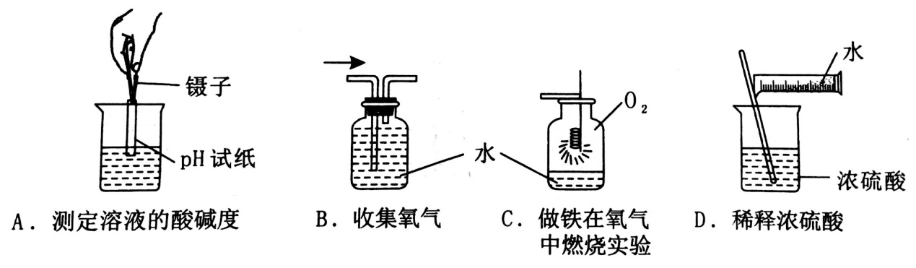
3．下列说法正确的是（ ）
A． 纯净物一定由同种分子构成
B．分子是保持物质性质的最小粒子
C．不同元素的本质区别是最外层电子数不同
D．花香四溢说明分子在不断运动
4．下列有关物质的组成说法正确的是（ ）
A．煤气是由一氧化碳、甲烷、氢气等物质组成的混合物
B．用氢氧化钙缓解人体胃酸过多引起的不适
C．PH小于7的雨水就是酸雨
D．灭火必须同时破坏燃烧的三个条件
5．超氧化钾（KO2）固体常用作氧气再生剂，主要作为潜艇、宇宙飞船舱的氧源或用于其他需要人工氧源的地方。用超氧化钾供氧时可发生如下反应：4KO2＋□X ＝2K2CO3＋3O2，其中X是一种常见气体。下列关于X的说法正确的是（ ）
A．X由碳、氢、氧三种元素组成
B．X可以用燃着的木条检验
C．X可以使石蕊变红
D．X中碳、氧元素的质量比为3∶8
6．如图所示，处于连线两端的物质，在一定的条件下都能发生化学反应的物质组别是（ ）
 | 甲 | 乙 | 丙 | 丁  甲  丙  丁  乙
A | C | O2 | H2SO4 | CuO
B | Fe | H2SO4 | Fe2O3 | HCl
C | NaOH | CO2 | H2O | CaO
D | CO2 | Ca（OH）2 | HCl | C

7．有一种纳米润滑添加剂，由铝粉、铜粉、氧化铝粉末中的一种或几种组成，取少量该添加剂，加入足量稀盐酸，有红色固体残留并产生大量气泡；另取少量该添加剂，加入一定量的硝酸银溶液，充分反应后过滤，得到滤渣和蓝色滤液，关于以上实验，有下列几种说法：
①该添加剂中一定有铜，可能有铝和氧化铝
②若向滤渣中加入足量稀盐酸，滤渣部分溶解，则该添加剂中一定有氧化铝
③滤液中最多含有三种溶质
④滤渣中一定有银和铜，滤液中一定有硝酸铝和硝酸铜
⑤通过以上实验可以证明铝、铜、银三种金属的活动性顺序
上述说法正确的有（ ）
A．①②⑤ B．①③④ C．②③⑤ D．②④⑤
8．下列图像能正确表示其对应关系的是（ ）
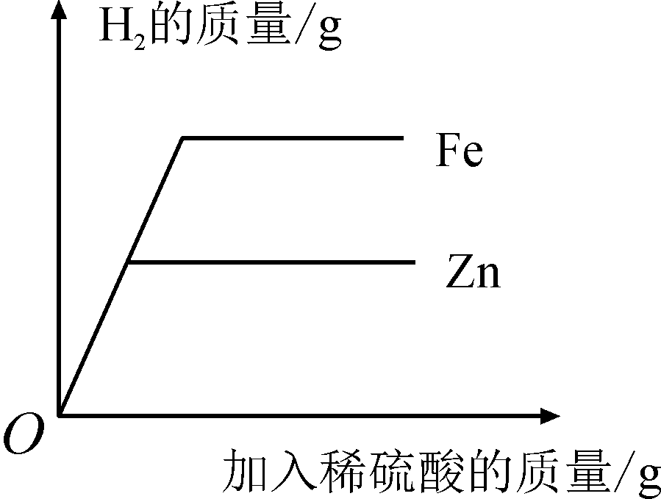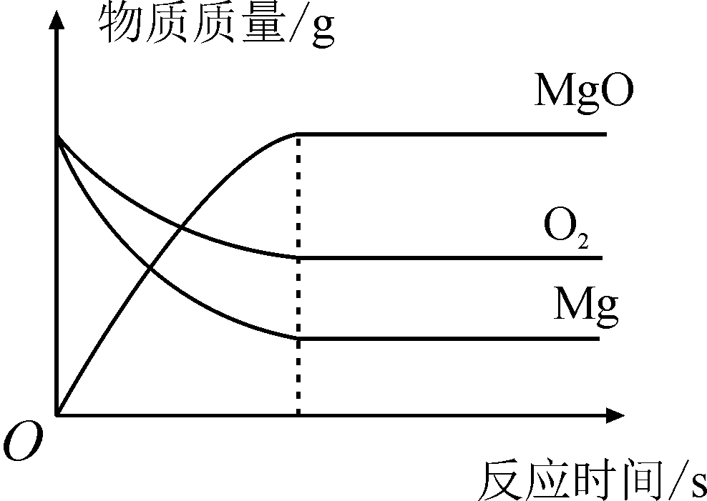
①等质量的锌、铁分别与质量分数相等且足量的稀硫酸反应
②镁在氧气中燃烧
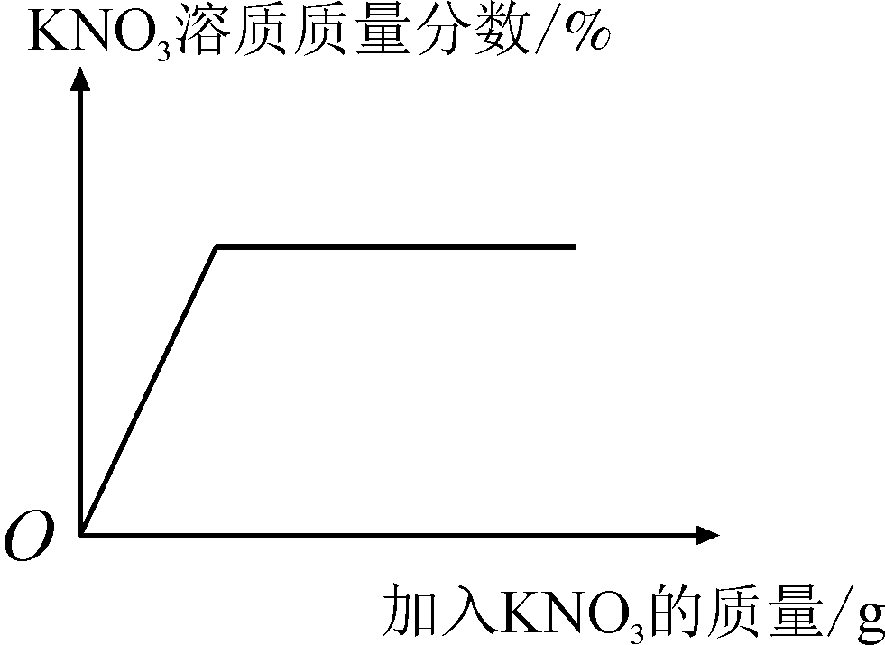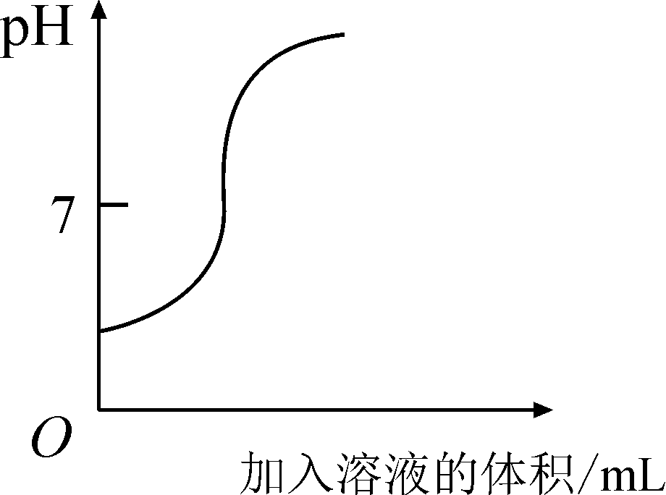
④某温度下，向一定质量的KNO₃的不饱和溶液中不断加入KNO₃晶体
③向一定质量的NaOH中加入稀盐酸
A. ①② B. ①③ C. ②③ D. ③④
9. 宏观的热现象如果用微观的分子运动理论去分析,常常会得到全新的认识。以下说法不正确的是 （ ）
A. 固体或液体物质不会自动缩小体积说明组成它们的分了间不存在引力
B. 冰直接变成水蒸气属于升华现象，冰块内部的水分子并未停止运动，一段时后，冰中的水分子“悄悄外逃”到空气中了
C. 气体能够被压缩说明分子间存在间隙
D. 水的汽化速度与温度有关，温度越高水分子运动越快，“外逃”到空气中的速度就越快
二、非选择题(共60分)
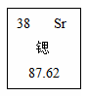
10. （4分）图1是由锶元素(Sr)形成的粒子结构示意图。图2是某些粒子的结构示意图。图3是锶元素在元素周期表中的信息。
图3
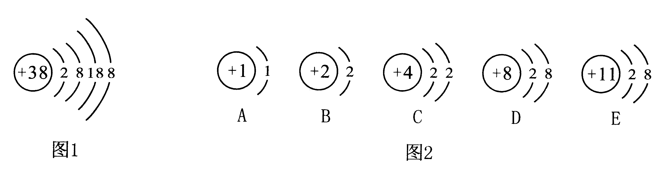

（1）锶元素的相对原子质量是
（2）与锶原子化学性质相似的是 。（填字母序号）
（3）图2表示的某些元素可以组成一种实验室里制取氧气的物质。该物质制取氧气的化学方程式为 。
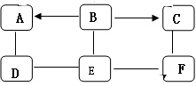
11．（5分）如图A～F是初中化学中常见的物质，且均含有一种相同的元素（图中“→”表示物质间的转化关系，“—”表示物质间相互能反应，部分反应条件和物质已略去）。A、B、C、D由两种元素组成，E、F由三种元素组成，D、F还含有相同的金属元素；F常用于改良酸性土壤，B为黑色固体，B和E反应会生成蓝色溶液。请回答下列问题：
（1）D的化学式为 ，F的俗称 ；
（2）E—F的化学方程式为 ；
（3）反应B→A、B→C基本反应类型 （填“一定相同”“一定不同”或“可以相同”）
12．（7分）利用下图装置进行实验。实验前均已关闭。
内容  装置 | 【实验1】制备气体 | 【实验2】测定气体含量
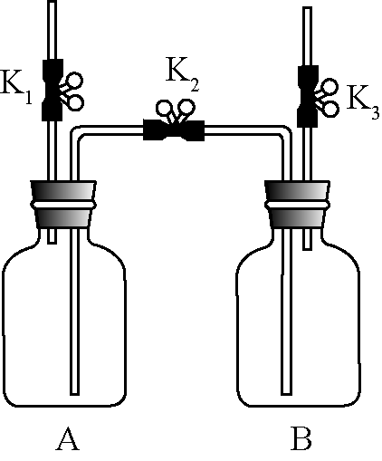 | Ⅰ．打开，用注射器向盛有足量锌粒的A中注入稀硫酸，直至液面浸没下端导管口  Ⅱ．在上方导管口收集气体 | Ⅰ．A（容积）中为用排空气法收集的，B中装满水。用注射器向A中注入15mL NaOH溶液（足量），充分反应  Ⅱ．打开和
（1）检查装置气密性：保持关闭，打开、，向B中加水至液面浸没下端导管口，用手捂住A瓶外壁，说明装置在左侧气密性良好的现象是 ；用同样原理可以检查装置另一侧的气密性。
（2）实验1中，反应中途气体收集完毕后，在不拆卸也不增加装置的情况下，使A中未反应的稀硫酸大部分转移到B中的操作是 。
（3）实验2中，当B中液面不再变化时，测得B中减少了160mL水，产生此现象的原因
是 （用化学方程式表示），则A中的体积分数为 。
（4）某同学由以上实验得到启发，他利用该装置设计了探究可燃物燃烧条件的实验步骤：
①在A、B两瓶中各放一小块白磷（着火点为40℃），A加入约1/3体积80℃的热水，A、B中白磷均不燃烧；
②打开K1、K2、K3，经K1处通入氧气使A中的热水恰好完全进入B中，A中白磷燃烧，B中白磷不燃烧；
③ ，B中白磷燃烧。
能说明“可燃物燃烧需要温度达到着火点”的实验步骤是 （填序号）。

13．（5分）钢是铁的合金。为测定某钢样中铁的质量分数，取11.4g钢样，向其中加入稀硫酸，产生氢气的质量与加入稀硫酸的质量关系如图所示（不考虑钢样中其它成分与稀硫酸的反应）。
（1）钢_____(填“是”或“不是”)金属材料。
（2）计算此钢样中铁的质量分数。
